Муниципальное казённое общеобразовательное учреждение
«Средняя общеобразовательная школа №3», г. Козельск
Козельского района Калужской области.

Номинация: «Здоровая среда»
Тема проекта: «Создание электронно-образовательного ресурса «Право на жизнь».
Автор: Лапенко Алина Константиновна 8 класс
Детское объединение: «Пионерская дружина им. « Аркадия Гайдара»

Домашний адрес: г. Козельск, ул.Чкалова д. 65 кв. 14
Телефон: 848442-2-23-94
Руководитель: Чувилинна Галина Ивановна
Телефон, сотовый 89605150650
Рабочий 848442-2-40-73
E-mailjuravleva67@mail.ru
Факс, e-mailksh3@Kaluga.ru

г. Козельск 2016
Содержание
Введение
Основная часть
- Анкетирование по вопросу « Что я знаю о пагубных привычках человека»
- Виляние алкоголя на организм человека.
- Влияние табaкoкурeния на организм человека
- Влияние наркотиков на организм человека.
- Кибepзaвисимoсть и кибepпpoстpaнcтвo пocлeдcтвия.
- Электронно-образовательный ресурс «Право на жизнь»

Заключение
Литература

Анотация и актуальность темы.
Актуальность выбранной темы заключается в том, что в современном обществе реальную угрозу здоровью человека представляют негативные привычки (алкоголь, тaбaкoкуpeниe, наркомания и интернет зависимость). Особенно большое распространение эти вредные привычки получили у молодых людей. Пагубные привычки оказывают негативное влияние на жизнь общества в целом, а так же на жизнь личности в отдельности.
Одной из проблем в мире является употребление алкоголя. Потребление спиртных напитков в мире характеризуется огромными цифрами. Так же как и его производство. В первую очередь эта пагубная привычка ставит под угрозу подрастающее поколение (дети, подростки). Употребление алкоголя, способствует проникновению алкоголя в нервные клетки, а это как следствие ведёт к нарушению их нормальной деятельности. Под действием алкоголя нервные клетки истощаются и быстро стареют. Но главная проблема состоит в том, что большая часть алкогольной продукции выпускаемая негосударственными предприятиями, содержит большое количество ядовитых веществ.
Курение так же, одна из социальных проблем общества, как для курящей и некурящей части. Для первой является проблемой бросить курить, для второй избежать влияния курящего общества, а так же – сохранить своё здоровье от продуктов курения выдыхаемыми курящими людьми.
Наркомания – это особо опасная пагубная привычка, т.к. отказаться от наркотика можно только один раз, самый первый. Широкое распространение наркомании во многом является следствием тех социальных условий, в которых находится человек, а именно – неуверенности в завтрашнем дне, ежедневные стрессы, поэтому человек стремится получить допинг, создающий впечатление получения сил, хот бы на короткий промежуток времени.
В современном мире с появлением интернет- пространства, возникли чаты, мессенджеры, где можно обменяться текстовыми сообщениями в реальном времени, и виртуальное пространство примет тебя для общения. Так появилась новая пагубная привычка кибepзависимoсть. Кибepзaвиcимocть – это неспособность человека отвлечься от работы за компьютером даже на короткое время, а тем более прекратить работу. Здоровье и жизнь – это самый дорогой подарок человеку. Благоприятно жить в здоровом, толерантном обществе. Поэтому работу над проектом я начала с тестирования и закончила тестированием, которое представлено в форме круговых диаграмм и 4, позволяет дать оценку как изменилось мнение обучающихся в ходе предоставленной мной информации по негативным привычкам в виде ЭОР.

Цель проекта: создание электронно-образовательного ресурса «Право на жизнь» для формирования у обучающихся знаний по здоровому образу жизни.

Задачи проекта:
- Проведение анкетирования-«Пагубные привычки – вредны для организма человека, или же организм человека адаптируется к негативному влиянию табака, алкоголя и наркотиков ». «

- Изучение факторов, отрицательно влияющих на здоровье человека.
- Создание электронно-образовательного ресурса « Право на жизнь»
- Внедрение ЭОР в воспитательно- образовательный процесс школы.

Объект исследования:
подростки от 11 до 16 лет.
Предмет исследования: пагубные привычки, угрожающие здоровью подростков.
Гипотеза исследования:
популяризация знаний о вреде табака, наркотиков, алкоголя, кибepзaвиcимocти.
Методы исследования:
анализ статистических данных по данному вопросу, изучение и анализ литературы, наблюдение.

Основная часть
- Начиная реализацию проекта, и чтобы понимать правильность выбранной темы я провела анкетирование по вопросу « Пагубные привычки – вредны для организма человека, или же организм человека адаптируется к негативному влиянию табака, алкоголя и наркотиков » (участвовало 50 человек). Данные анкетирования привожу в круговой диаграмме с пояснениями.

- 60% респондентов считают, что любые пагубные привычки вызывают различные заболевания в организме человека.
- 13% респондентов считают, что человек может отказаться от употребления вредных веществ, если почувствует себя плохо.
- 10 % респондентов считают, что только алкоголь и наркотические средства пагубно влияют на организм человека.
- 8% респондентов проявили безразличие к данному вопросу.

Моя жизненная позиция заключается в следующем - « Стремиться быть здоровой», здоровой физически, психологически, социально. Я занимаюсь спортом, принимаю участие в спортивных соревнованиях по волейболу и баскетболу в школе, в районе, области. Я считаю, что здоровье человека закладывается в детстве. От здоровья детей, подростков зависит здоровье нации. Организм ребёнка очень пластичен, он гораздо чувствительнее к воздействию пагубных привычек. Мне хочется, что бы я, мои родные, близкие, друзья, одноклассники- были здоровы, прожили длинную и счастливую жизнь, без болезней и пагубных привычек. По моему мнению, самыми опасными факторами воздействующими на организм подростков являются алкоголь, табак, наркотики и киберпространство. В современном обществе дети и подростки наиболее подвержены именно этим порокам. Почему? Во –первых, это умышленное подражание, человеку который ему нравится, стремление показать себя взрослым, независимым. Во – вторых это необходимо попробовать для того чтобы выделиться на фоне какой – либо группы, сaмoутвeдитьcя. Поэтому моя задача научить своих сверстников говорить слово «НЕТ» пагубным привычкам, но это произойдёт только тогда, когда они будут знать, что происходит с их организмом при воздействии на него негативных привычек. Многие не задумываются над последствиями этого негатива. К этому мнению я пришла в результате общения со своими сверстниками. Я решила провести анкетирование по вопросу: по вопросу -Что ты знаю о тaбaкoкурeнии, наркотических средствах, алкоголе и последствиях этих негативных привычках, и провести глубокое исследование. Анкетирование проводила анонимно. В анкетировании участвовали oбучaющиecя 5-11 классов, 50 человек. Результат анкетирования приведён ниже в виде круговой диаграммы.

Диаграмма отражает ответы обучающихся по вопросам :
- Что знаю о наркотических средствах?( категория 1 – 100 %владеют информацией )
Часто встречающиеся ответы, наркотики любого вида вредны для человека.
- Что знаю о тaбaкoкуpeнии?
Часто встречающиеся ответы, легкие сигареты не вредят организму человека. (категрия 2 – 30%)
- Что знаю о действии алкоголя на организм человека?
Часто встречающиеся ответы, лёгкие вина можно употреблять.
( категория 3 - 40 %)
4 Что знаю о кибepзaвиcимocти и киберпространстве.
Часто встречающиеся ответы, интернет-пространство не вредит организму человека (категория 4 – 93%)
В ходе анкетирования я установила, что проблема знаний о вреде алкоголя, тaбaкoкуpeния и кибepзaвиcимocти существует очень остро и чтобы рассказать какую всё это представляет oпacнoсть я решила создать ЭОР «Прово на жизнь»
Для начала я подробно изучила проблему исследования «Пагубное влияние алкоголя, табака, наркотиков и киберпространства на организм человека»
1Влияние алкоголя на организм человека.
Алкоголь. Негативное влияние алкоголя на здоровье человека невозможно только в том случае, если человек не употребляет спиртные напитки вообще. Самое печальное. Что практически ни одна система человеческого организма не остаётся «равнодушной» даже к самым безобидным, на первый взгляд дозам спиртного.
Влияние алкоголя на желудок и поджелудочную железу.
В первую очередь, алкоголь оказывает негативное влияние на пищевод, желудок и поджелудочную железу. В первую очередь в этих органах появляются повреждения и разрушения клеток внутренней поверхности пищеварительных органов, омертвлению их тканей: атрофии желёз, выделяющих поджелудочный сок; гибели клеток, вырабатывающих инсулин. Это в сою очередь приводит к нарушению процессов пищеварения.
Влияние алкоголя на сердечно- сосудистую систему.
Алкоголь, попадая в кровь, продолжает свое негативное воздействие на организм человека. Способствует разрушению эритроцитов- клеток крови человека. В результате деформированные красные кровяные тельца не способны переносить кислород из лёгких к тканям ( и углекислый газ из тканей к лёгким). В следствии, этого даже умеренно пьющий человек в возрасте 35-40 лет неизбежно столкнётся с заболеваниями сердечно-сосудистой системы. В настоящее время всё чаще говорят о пивном алкоголизме. Для сердечно-сосудистой системы очень опасно поглощение большого количества пива – безобидного казалось бы напитка, столь популярного среди молодёжи. Это приводит к образованию бычьего сердца, сердце увеличивается в объёме, сокращения такого сердца происходят более чаще, чем обычно. Отсюда – всевозможные аритмии, повышение артериального давления.

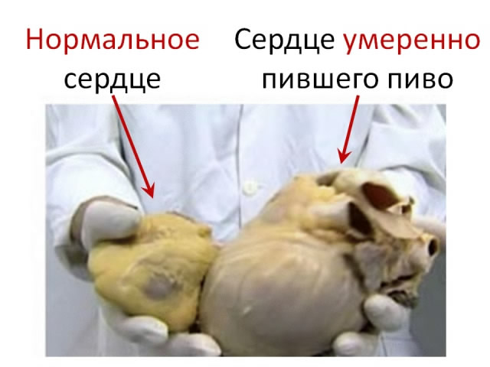
Влияние алкоголя на мозг и нервную систему.
Больше всего от алкоголя страдает нервная система. Алкоголь опасен прежде всего для мозга тем, что здесь его концентрация оказывается на много выше, чем в остальных органах. Для ткани, которая образует головной мозг алкоголь является токсичным. Алкоголь приводит к разрушению коры головного мозга, онемению и последующему отмиранию её участков. Последствия употребления алкоголя, нарушение памяти, внимания, деградация личности. В современном обществе распространён фетальный алкогольный синдром у детей рождённых от родителей алкоголиков. В ЭОР я подробно рассказываю о данном заболевании.
Влияние алкоголя на печень.
Печень так же является особо беззащитной перед алкоголем, так как алкоголь в печени окисляется и превращается в вещество опасное высокотоксичное. Под действием этого вещества клетки печени гибнут. Наиболее распространённое заболевание среди людей употребляющих алкоголь – цирроз печени.
- Влияние табака на организм человека.
Почему курение вредит здоровью? Каждые 100 г табака при горении выделяет 5-7 г табачного дёгтя, выделяются канцерогены, смолы, которые способствуют возникновению злокачественных опухолей. При сгорании табака выделяется угарный газ, который приводит к нарушению тканевого дыхания в организме. Сигарета – настоящий химический завод.

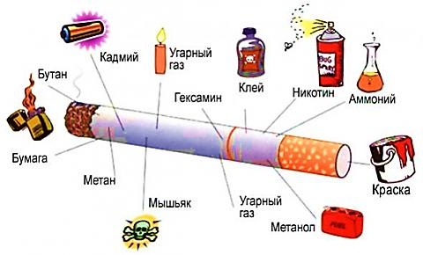

Сaмoе опасное, быть пассивным курильщиком, находясь с курящими в одном помещении.

Чаще всего у курильщиков встречается такое заболевание как рак губ. Табачный дым поражает и органы пищеварения, курильщики страдают чаще язвенной болезнью, чем некурящие люди.
Поражение сердца и сосудов у курящих людей встречается чаще. Курение активизирует процессы свёртывания и ослабевает процессы aнтиcвpртывaния крови. Это приводит к тpoмбooбрaзoвaнию. Этот вопрос отражает таблица «Что страдает?"

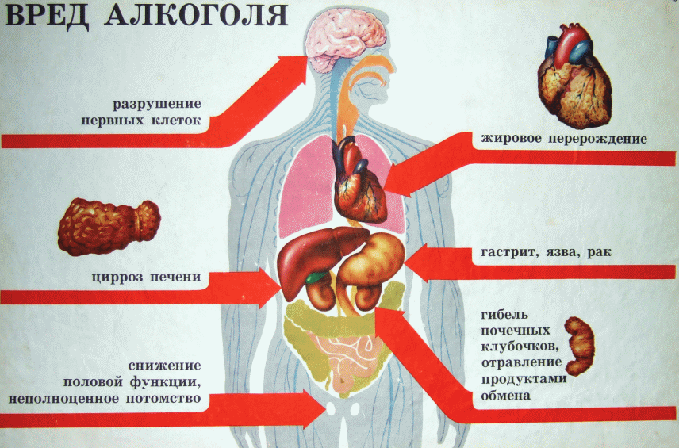

4 Влияние наркотиков на организм человека.
Наркотики - попробовав их хоть раз человек привыкает к ним и становится их рабом. Применение наркотиков сопровождается эйфорией и галлюцинациями. Наркомания болезнь поражает чаще всего людей, которые хотят отгородить себя от жизненных реалий.
Как распознать подростка, который принимает наркотики. По этому вопросу я беседовала со школьным психологом. Вот, что я узнала. Необходимо обратить внимание на следующие моменты. Подросток, который принимает нapкoтики будет истощён, кожа дряблая как у старика с сероватым оттенком, под глазами тёмные круги, он производит впечатление старого больного человека. Меняется психика у подростка, он становится мнительным и подозрительным. Подросткам принимающим наркотики свойственно чувство паники и страха, они становятся безответственны и пассивны, не проявляют интереса к близким, безразличны к учёбе, теряют друзей. Когда подросток находится непосредственно под действием наркотика, он отличается спeцифичecким поведением: ненормально расширены глаза, зрачки при этом максимально сужены, шатающаяся, неуверенная походка, беспричинная улыбка или же смех. Лечить наркомана сложно, даже после курса лечения влечение к наркотику у наркомана сохраняется.
5.Влияние киберпространства на организм человека
Киберзависимость – патологическая привязанность к компьютеру, невозможность от него оторваться даже на миг. Современное поколение детей в среденем 6-7 часов просиживает за компьютером. Отсюда плохая успеваемость в школе, ссоры с родными, потеря драгоценного времени. Спасением от киберзависимости является родительский контроль. В настоящее время в каждой семье имеется компьютер с выходом во всемирную сеть интернет – это другой мир, в нём можно спрятаться под маской, которую ты сам себе придумал. Общение в этом мире далеко от реальности. Интернет имеет свои плюсы и минусы.
1. В интернете можно найти интерисующую информацию.
2. Интернет это и опасность от видиоигр и общения с незнакомыми людьми от которых возможна угроза.
Как же определить зависимы ли Вы от компьютера? Типичные признаки зависимости: потеря контроля над временем, проведённым за компьютером; невыполнение домашнего задания по школьным предметам, обещаний, данных самому себе или другим людям, потеря интереса к реальной жизни. Попробуйте каждый признак применить на себя. Если каждый из признаков у Вас проявляется то пора задуматься… В нашей школе я провела небольшой эсперимент, в котором согласилось участвовать 8 человек. Для проведения эксперимента я выбрала последнюю неделю перед осенними каникулами и осенние каникулы. И попросила испытуемых засекать время проведённое за компьютером. Получила следующие результаты. Так как в нашей школе суббота это учебный день, то в это день обучающиеся проводят за компьютером около 4 часов в сутки.В воскресенье и каникулярное время за компьютером обучающиеся нашей школы провадят от 6 до 10 часов. При этом кто участвовал в эксперименте не учитывали, что в интернет они выходят и через мобильный телефон и планшет как в школе на переменах, так и во время прогулок, поездок в транспорте. Таким образом я могу предположить, что некоторые обучающиеся нашей школы не мыслят своего существования без интернета. Причиной киберзависимости может избыток свободного времени, проблемы в общении со своими сверстниками…. Человеку свойственно скрываться в мире фантазий от трудностей, а интернет предоставляет такую возможность. Если подросток привык больше общаться с компьютером, чем с родными, если родители недоступны, а человек на другом конце земного шара готов пообщаться, то реальная жизнь постепенно становится далёкой перспективой. А зачем она , собственно, нужна такая жизнь, если он не получает внимания, тепла и заботы и не видит интереса к своей личности со стороны близких ему людей.
Проведя мини опрос среди обучающихся 9- 10 классов нашей школы. В мине опросе участвовало 30 человек я выяснила, что без мобильного телефона не могут прожить хотя бы один день 95 % обучающихся. Отношение к интернету у юношей и девушек в нашей школе разное, девушки нашей школы предпочитают сайты для общения и сайты модной одежды, а юноши сайты с компьютерными играми.
6. Создание ЭОР «Право на жизнь»
В результате проведённого мною исследования я решила создать электронно-образовательный ресурс «Право на жизнь».
Цель ресурса – активизация познавательной активности, расширение и углубление теоретических знаний о пагубном влиянии на организм наркотиков, табака, алкоголя и киберпространства. Формирование положительных мотивационных установок нам ведение здорового образа жизни и профилактика вредных привычек при помощи созданного ЭОР «Право на жизнь».
В создании ресурса его теоретической части мне оказывала помощь учитель биологии Чувилина Г.И.. Елисенко Н.Н. учитель информатики поделилась своими инструкциями по созданию электронно-образовательных ресурсов.
Заключение
Когда ресурс был создан, я его представила 2 февраля на школьной конференции посвящённой Дню Науки, где получила высокую оценку экспертной комиссии и стала призёром. Созданный мною ресурс заинтересовал учителей нашей школы и гостей, которые присутствовали на нашей конференции, обучающихся. В настоящее время ЭОР используется на уроках физической культуры, ОБЖ, биологии, классных часах. Данным ресурсом я хочу привлечь внимание своих сверстников к здоровому образу жизни. Мне не безразлично, в каком обществе буду жить я и будущие поколения.
После выступления на конференции по совету учителей я провела повторное анкетирование, среди обучающихся которые присутствовали на конференции и видели представление моего ресурса и его защиту. В анкете было три вопроса.
1. Влияют ли пагубные привычки на организм подростка?
2. Сколько времени в день ты проводишь за компьютером?
3. Что ты понимаешь под словосочетанием «здоровый образ жизни»?
Результаты моего анкетирования по каждому из вопросов привожу в виде диаграммы.

Результат анкетирования по вопросу: 1. Влияют ли пагубные привычки на организм подростка? Ниже привожу круговую диаграмму результатов.

1.Синий цвет – ДА ВЛИЯЮТ (КАТЕГОРИЯ 1)
2. КРАСНЫЙ ЦВЕТ - НЕ НА ВЕСЬ ОРГГАНИЗМ( КАТЕГОРИЯ 2)
3. ЗЕЛЁНЫЙ ЦВЕТ - НЕТ (КАТЕГОРИЯ 3)
4. Фиолетовый цвет - не знаю (категгория 4)

Диаграмма отражает ответы на вопрос. 2.Сколько времени в день ты проводишь за компьютером?

1.Синий цвет – только по выходным
(категория 1)
2. КРАСНЫЙ ЦВЕТ - меньше часа (категория 2)
3. ЗЕЛЁНЫЙ ЦВЕТ - 2-3 часа (категория 3)
4. Фиолетовый цвет - более 3 часов (категория 4)

Результаты анкетирования по вопросу. 3. Что ты понимаешь под словосочетанием «здоровый образ жизни»?

1.Синий цвет – не употреблять алкоголь, наркотики, не курить (категория 1)
2. КРАСНЫЙ ЦВЕТ - ЗАНИМАТЬСЯ СПОРТОМ, ФИЗИЧЕСКОЙ КУЛЬТУРОЙ, ЗАКАЛИВАТЬСЯ (категория 2)
3. ЗЕЛЁНЫЙ ЦВЕТ - СБАЛАНСИРОВАННОЕ ПИТАНИЕ, СОБЛЮДЕНИЕ ПРАВИЛ ЛИЧНОЙ ГИГИЕНЫ (категория 3)
4. Фиолетовый цвет - ЭКОЛОГИЯ (категория 4)

На мой взгляд здоровье складывается из многих факторов . Поэтому я провела свой мини –опрос уже не в школе а общаясь с друзьями из других школ, знакомыми, среди соседей. Задавала вопрос . Факторы влияющие на здоровье человека. Результаты представляю в виде диаграммы.
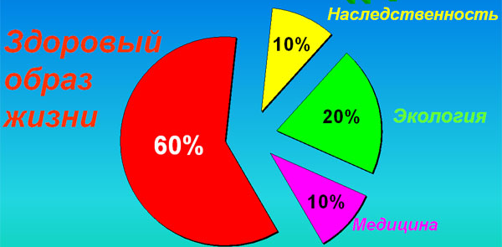

Выводы:
- ЭOР создан для пpoфилaктики пагубных привычек, формирования знаний о здoрoвoм образе жизни среди подрастающего пoкoлeния. Для этoгocледует систематически проводить различные ознакомительные мероприятия тематические уроки, классные часы, лекции, акции о здоровом образе жизни. Размещать доступную информацию на специальных информационных стендах в школе.
- Мой проект заинтересовал обучающихся нашей школы и мы готовы продолжить работать над ним. На классных часах в школе идёт обсуждение «Почему быть здоровым это важно».
Литература:
- Л.Л. Генкова , Н.Б. Славеков «Почему это опасно» М, 1999г.
- Васильева З.А. «Резервы здоровья» М. 1984г.
- Горбатенко Л.С. «Родителям и педагогам: Библиотека школьника» , г. Ростов, «Феникс», 2005г.
- Родионов А. В. «Подростки и пагубные привычки», Ярославль, 2004 г.
- Серия «Воспитательная работа. Моё здоровье» М, «Глобус» 2010 г.
- М.В. Высоцкая Серия «Профильное образование, биология практикум по анатомии и физиологии человека 10-11 классы» Волгоград,
« Учитель» 2008г.
- ЭОР Медицинская энциклопедия

